实验名称 | 编程实现基于对比度分布和基于最小方向对比度的显著性检测
1.实验目的
- 理解图像显著性检测基本概念，掌握基于多方向梯度的显著性检测实现思路。
- 编程实现基于对比度分布的显著性检测，分别采用 8 方向、16 方向进行对比实验，分析方向采样数量对显著图效果、运行耗时的影响。
- 编程实现最小方向对比度显著性检测算法，理解 “取多方向梯度最小值作为显著值” 的设计思想。
- 在多张测试图像上运行三种算法，对比视觉显著图效果与计算运行时间，分析三种方式各自优缺点与适用场景。
- 熟悉 OpenCV 梯度计算、图像归一化、matplotlib 可视化、程序计时等图像处理编程方法。

2.实验原理和内容

实验原理
显著性检测目的是模拟人眼视觉，找出图像中引人关注的前景目标区域，生成灰度显著图，像素亮度越高代表该位置显著性越高。本实验基于 Sobel 多方向梯度实现两种算法。

1. 基于对比度分布的显著性检测
将图像转为灰度图，在圆周上等间隔采样若干个方向角度；利用 Sobel 算子求取 x、y 方向梯度，投影到每一个采样方向上，求取该方向梯度幅值。 将所有方向梯度幅值累加求和作为该像素的原始显著值；最后将结果归一化到 0-255 得到显著图。
- 8 方向：角度采样稀疏，计算量小；方向信息有限，部分边缘响应会丢失。
- 16 方向：角度采样更密集，梯度信息更完整，轮廓提取更细腻，但循环次数增加，计算耗时上升。
核心公式：
$(G_{θ}=G_{x}⋅\cos{θ}+G_{y}⋅\sin{θ})$
$$(S_{contrast}=\sum_{θ}{|}G_{θ}|)$$
$$(G_{x},G_{y})$$为 Sobelx、y 梯度；$(G_{θ})$为$(θ)$方向梯度投影；$(S_{contrast})$为对比度分布原始显著值。

2. 最小方向对比度显著性检测
前景目标边缘像素，在多个方向都会存在明显灰度变化（梯度）；而背景纹理、噪声往往只在少数单一方向产生梯度响应。 本实验采用 16 个方向计算每个像素方向梯度，保存全部方向梯度幅值；对每个像素，取全部方向梯度幅值的最小值作为该像素显著值，再归一化得到显著图。
$(S_{min}=min\{|G_{θ_{1}}|,|G_{θ_{2}}|,…,|G_{θ_{16}}|\})$
只有当像素在几乎全部方向都有较大梯度时，才会得到高显著值，可以有效抑制单向背景噪声、孤立纹理干扰。

3. 相关技术
- Sobel 算子：求取图像水平、竖直方向灰度梯度，反映灰度变化强弱。
- 归一化cv2.normalize：将浮点计算结果映射到 0-255，生成可视化灰度图像。
- 计时time.time()：记录每种算法执行消耗时间，评价算法计算效率。

实验内容
- 编写contrast_distribution_saliency()函数：输入 RGB 图像与方向数量（8/16），输出对比度分布显著图。
- 编写min_direction_contrast_saliency()函数，采用 16 方向梯度，取梯度最小值生成最小方向对比度显著图。
- 选取 3 张测试图片，依次读取图像，BGR 转 RGB 格式。
- 分别运行：对比度分布-8 方向、对比度分布-16 方向、最小方向对比度算法；记录每种算法运行耗时并打印输出。
- 使用 matplotlib 绘制子图，一行展示：原图、8 方向显著图、16 方向显著图、最小方向对比度显著图，设置中文显示，关闭坐标轴，直观对比效果。
- 分析视觉效果差异以及时间开销差异，总结各算法特点。

3.实验步骤
- 环境准备：Python 环境安装opencv-python、numpy、matplotlib库；准备 3 张测试图片，放在程序同级目录，命名为test1.jpg、test2.jpg、test3.jpg。
- 代码编写： 1）导入需要的库，配置 matplotlib 中文显示，解决中文乱码。 2）定义contrast_distribution_saliency函数，实现多方向梯度累加，返回显著图。 3）定义min_direction_contrast_saliency函数，多方向梯度保存列表，stack 堆叠，取每个像素梯度最小值，归一化输出显著图。
- 主程序循环读取三张图片：
  - cv2.imread读取图片，BGR 转为 RGB；
  - 使用time.time()分别计时三种算法；
  - 打印每张图片下三种算法的运行时间；
  - 绘图，一行 4 个子图，展示原图与 3 种显著图结果；
- 运行程序，观察控制台输出耗时，观察弹窗图像结果。
- 记录运行数据，对比显著图，完成结果分析。

4.实验源代码
import cv2
import numpy as np
import time
import matplotlib.pyplot as plt

# 解决matplotlib显示中文的问题
plt.rcParams['font.sans-serif'] = ['SimHei']
plt.rcParams['axes.unicode_minus'] = False

# ====================== 【自定义函数区】======================
def contrast_distribution_saliency(img, dir_num=8):
"""
自定义函数：基于对比度分布的显著性检测
:param img: 输入原图（RGB）
:param dir_num: 方向数量，8 / 16
:return: saliency_map 显著性图(0~255)
"""
gray = cv2.cvtColor(img, cv2.COLOR_RGB2GRAY)
h, w = gray.shape
saliency = np.zeros_like(gray, dtype=np.float32)

# 生成dir_num个方向角
angles = np.linspace(0, 2 * np.pi, dir_num, endpoint=False)
kernel_size = 3

for theta in angles:
# 构造该方向的Sobel梯度核
dx = np.cos(theta)
dy = np.sin(theta)
# 求该方向图像梯度
sobel_x = cv2.Sobel(gray, cv2.CV_64F, 1, 0, ksize=kernel_size)
sobel_y = cv2.Sobel(gray, cv2.CV_64F, 0, 1, ksize=kernel_size)
grad_dir = sobel_x * dx + sobel_y * dy
grad_mag = np.abs(grad_dir)
saliency += grad_mag

# 归一化到0~255
saliency = cv2.normalize(saliency, None, 0, 255, cv2.NORM_MINMAX)
saliency = saliency.astype(np.uint8)
return saliency

def min_direction_contrast_saliency(img):
"""
自定义函数：基于最小方向对比度显著性检测
对每个像素，取所有方向梯度的最小值作为显著值
:param img: 输入RGB图像
:return: saliency_map 显著性图
"""
gray = cv2.cvtColor(img, cv2.COLOR_RGB2GRAY)
h, w = gray.shape
# 使用16个方向
angles = np.linspace(0, 2 * np.pi, 16, endpoint=False)
grad_list = []

for theta in angles:
dx = np.cos(theta)
dy = np.sin(theta)
sobel_x = cv2.Sobel(gray, cv2.CV_64F,1,0,ksize=3)
sobel_y = cv2.Sobel(gray, cv2.CV_64F,0,1,ksize=3)
grad_dir = sobel_x * dx + sobel_y * dy
grad_mag = np.abs(grad_dir)
grad_list.append(grad_mag)

grad_stack = np.stack(grad_list, axis=-1)
# 最小方向对比度：取每个像素所有方向梯度里最小值
saliency_min = np.min(grad_stack, axis=-1)
saliency_min = cv2.normalize(saliency_min, None,0,255,cv2.NORM_MINMAX)
saliency_min = saliency_min.astype(np.uint8)
return saliency_min

# ====================== 【主程序入口，固定执行代码】=====================
if __name__ == "__main__":

img_paths = ["test1.jpg", "test2.jpg", "test3.jpg"]

for idx, path in enumerate(img_paths):
img = cv2.imread(path)
img = cv2.cvtColor(img, cv2.COLOR_BGR2RGB)

# -------- 1.对比度分布 8方向 --------
t0 = time.time()
sal8 = contrast_distribution_saliency(img, dir_num=8)
t8 = time.time() - t0

# -------- 2.对比度分布 16方向 --------
t0 = time.time()
sal16 = contrast_distribution_saliency(img, dir_num=16)
t16 = time.time() - t0

# --------3.最小方向对比度 --------
t0 = time.time()
sal_min = min_direction_contrast_saliency(img)
t_min = time.time() - t0

print(f"\n=====图片{idx+1} 耗时=====")
print(f"对比度分布 8方向：{t8:.4f} s")
print(f"对比度分布16方向：{t16:.4f} s")
print(f"最小方向对比度：{t_min:.4f} s")

# 绘图展示结果
plt.figure(figsize=(14, 3.5))
plt.subplot(1,4,1)
plt.imshow(img)
plt.title("原图")
plt.axis('off')

plt.subplot(1,4,2)
plt.imshow(sal8, cmap='gray')
plt.title("对比度分布 8方向")
plt.axis('off')

plt.subplot(1,4,3)
plt.imshow(sal16, cmap='gray')
plt.title("对比度分布 16方向")
plt.axis('off')

plt.subplot(1,4,4)
plt.imshow(sal_min, cmap='gray')
plt.title("最小方向对比度")
plt.axis('off')
plt.tight_layout()
plt.show()
5.运行结果
1.控制台输出
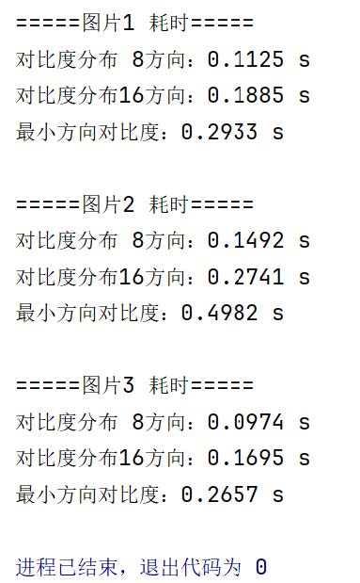
时间规律：8 方向耗时 < 16 方向 ≈最小方向对比度；方向数量越多，循环次数越多，耗时增加。
2.图像可视化结果
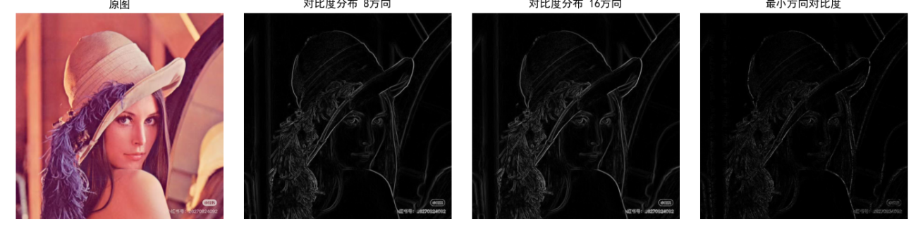
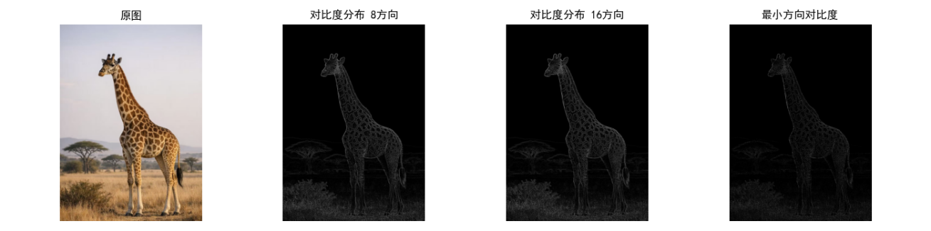
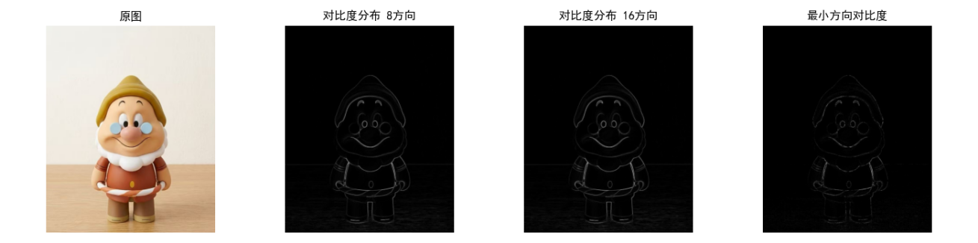
程序弹出绘图窗口，每行 4 张子图： 1）原图；2）对比度分布 8 方向显著图；3）对比度分布 16 方向显著图；4）最小方向对比度显著图
- 对比度分布（8 方向）：能检出物体边缘轮廓，部分细小边缘丢失，部分背景纹理也会被高亮。
- 对比度分布（16 方向）：物体轮廓更连续完整，细节边缘保留更好，背景噪声相比 8 方向略有增加。
- 最小方向对比度显著图：抑制了很多背景单向纹理噪声；显著区域集中在目标物体；但部分弱边缘、细小目标会被抑制，亮度变暗。

6.实验结果分析

1. 视觉效果分析
- 对比度分布算法（累加梯度）
  - 8 方向：采样角度少，计算速度快；但部分倾斜边缘没有被充分采样，轮廓会断裂丢失，适合追求速度的实时场景。
  - 16 方向：方向采样更加密集，各个角度的边缘都可以得到响应，物体轮廓连续、细节更丰富；但是背景的纹理噪声同样被累加，显著图中背景杂点变多。
- 最小方向对比度算法 该算法取各方向梯度最小值，只有像素在几乎全部方向都有明显灰度跳变，才输出高显著值，因此抗背景纹理噪声能力强，可以过滤掉大量背景杂点。 缺点：物体弱边缘、细小目标，无法在全部方向产生大梯度，显著性被压低，容易出现目标部分区域变暗、丢失细节。
对比总结：
- 想尽可能保留全部轮廓细节：选对比度分布 16 方向；代价是噪声多、速度变慢。
- 想要抑制背景纹理噪声，突出强前景目标：选择最小方向对比度；代价是丢失弱边缘细节。
- 追求运行速度，允许损失部分细节：选对比度分布 8 方向。

2. 计算效率（时间）分析
8 方向循环次数最少，运行时间最短；16 方向循环加倍，耗时接近翻倍；最小方向对比度同样是 16 次方向计算，因此耗时与对比度分布 16 方向接近。
说明算法的时间开销主要来自于方向循环次数，方向数量直接决定计算量。

3. 实验存在不足
- 本实验仅使用灰度梯度信息，没有利用颜色特征；复杂彩色图像上检测效果有限。
- 没有做后续平滑、后处理操作，显著图存在部分噪点。
- 只做定性视觉观察，没有采用客观评价指标（Precision、Recall）做定量评估。

4. 实验结论
- 在基于方向梯度的对比度分布显著性检测中，增加采样方向数量，能够改善显著图轮廓完整性，但会增加计算时间开销。
- 最小方向对比度利用 “多方向均有梯度才判定显著” 的思想，可以有效抑制单向纹理噪声，但会抑制弱边缘细节。
- 三种算法各有取舍，实际工程中，可以根据任务需求，在检测效果与运行速度之间权衡选择。

